ФЕДЕРАЛЬНОЕ АГЕНТСТВО ЖЕЛЕЗНОДОРОЖНОГО ТРАНСПОРТА
Федеральное государственное бюджетное образовательное учреждение высшего образования
«Петербургский государственный университет путей сообщения
Императора Александра I»
(ФГБОУ ВО ПГУПС)

Кафедра «Строительные конструкции»

РАБОЧАЯ ПРОГРАММА
дисциплины
«ОСНОВЫ РАСЧЕТА ЖЕЛЕЗОБЕТОННЫХ КОНСТРУКЦИЙ» (Б1.В.ДВ.13.1)

для направления
08.03.01 «Строительство»

по профилю
«Промышленное и гражданское строительство»

Форма обучения – очная, очно-заочная, заочная

Санкт-Петербург
2018
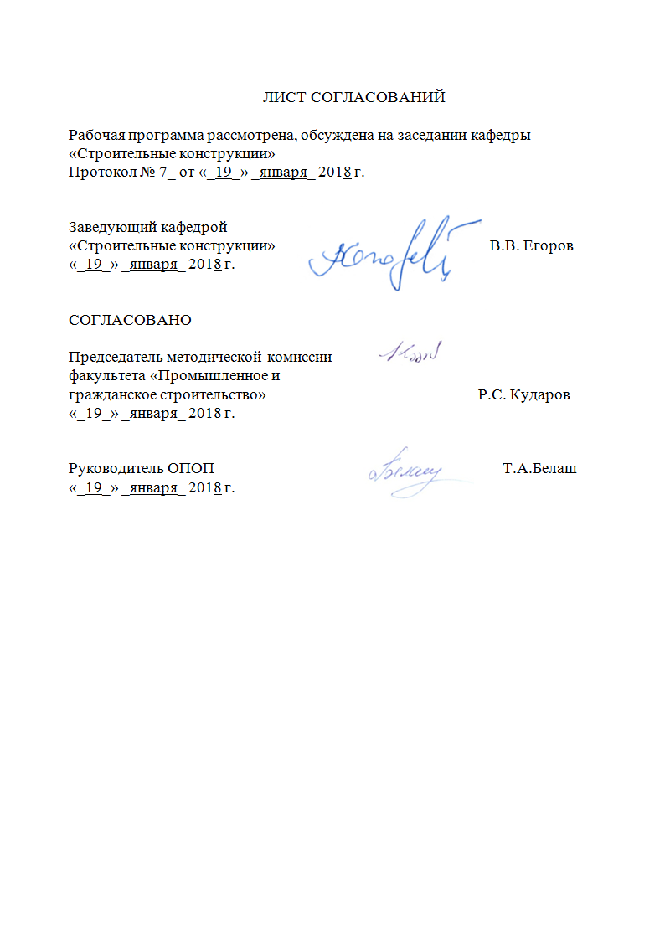
ЛИСТ СОГЛАСОВАНИЙ

Рабочая программа рассмотрена, обсуждена на заседании кафедры
«Строительные конструкции»
Протокол № __ от «__» _________ 2018 г.

Заведующий кафедрой  «Строительные конструкции» |  | В.В. Егоров
«__» _______ 2018 г. | ___________

СОГЛАСОВАНО
Председатель методической комиссии факультета «Промышленное и гражданское строительство» | ____________ | Р.С. Кударов
«__»________ 2018 г.
Руководитель ОПОП |  | Т.А. Белаш
«__» ________ 2018 г. | __________

1. Цели и задачи дисциплины
Рабочая программа составлена в соответствии с ФГОС ВО, утвержденным «11» августа 2016 г., приказ № 1002 по направлению 08.03.01 «Строительство», по дисциплине «Основы расчета железобетонных конструкций».
Целью изучения дисциплины является получение обучающимися необходимых знаний и навыков для осуществления будущей профессиональной деятельности.
Для достижения поставленной цели решаются следующие задачи:
- изучение свойств материалов и номенклатуры изделий для железобетонных конструкций;
- овладение методами расчета соединений железобетонных конструкций;
- изучение технических решений и областей рационального применения железобетонных конструкций промышленных и гражданских зданий и сооружений;
- приобретение навыков проектирования конструктивных систем зданий и сооружений;
- изучение новых технических решений уникальных и перспективных типов железобетонных конструкций зданий и сооружений;
- овладение методами компьютерного моделирования конструктивных систем зданий и сооружений.

2. Перечень планируемых результатов обучения по дисциплине, соотнесенных с планируемыми результатами освоения основной профессиональной образовательной программы
Планируемыми результатами обучения по дисциплине являются: приобретение знаний, умений, навыков.
В результате освоения дисциплины обучающийся должен:
ЗНАТЬ:
- терминологию, основные понятия и определения дисциплины;
- физико-механические свойства бетона, арматурных сталей и железобетона;
-теорию сопротивления железобетона и основные методы расчета железобетонных конструкций зданий и сооружений;
- алгоритмы подбора железобетонных сечений при различных видах напряженного состояния;
-основные понятия о предварительно напряженных конструкциях;
- конструктивные особенности железобетонных конструкций промышленных и гражданских зданий и сооружений;
- принципы компоновки конструктивных схем зданий и сооружений с обеспечением их пространственной жесткости;
- конструкции стыков и соединений сборных элементов и их расчет;
- основную нормативную и техническую документацию по проектированию железобетонных конструкций;
- основы расчета по предельным состояниям железобетонных конструкций с гибкой арматурой без предварительного напряжения арматуры и с предварительно напряженной арматурой с назначением рациональных размеров их сечений и армирования на основе принятой конструктивной схемы сооружения и комбинации действующих нагрузок;
- особенности сопротивления железобетонных элементов при различных напряженных состояниях.
УМЕТЬ:
- компоновать конструктивные схемы несущих конструкций зданий и сооружений, прогнозировать напряженное состояние элементов несущих систем с учетом конструктивных особенностей сборных железобетонных конструкций промышленных и гражданских зданий и сооружений;
- выполнять расчеты железобетонных конструкций по предельным состояниям при различных видах напряженного состояния;
- конструировать стыки и соединения сборных элементов.
ВЛАДЕТЬ:
- терминологией по дисциплине;
- алгоритмами расчета железобетонных конструкций по предельным состояниям при различных видах напряженного состояния в соответствии с действующими нормативными документами Российской Федерации;
- современными методами оценки несущей способности железобетонных конструкций.
Приобретенные знания, умения, навыки, характеризующие формирование компетенций, осваиваемые в данной дисциплине, позволяют решать профессиональные задачи, приведенные в соответствующем перечне по видам профессиональной деятельности в п. 2.4 общей характеристики основной профессиональной образовательной программы (ОПОП).
Изучение дисциплины направлено на формирование следующих профессиональных компетенций (ПК), соответствующих видам профессиональной деятельности, на которые ориентирована программа бакалавриата:
Экспериментально-исследовательская деятельность:
- знанием научно-технической информации, отечественного и зарубежного опыта по профилю деятельности (ПК-13);
- способностью составлять отчеты по выполненным работам, участвовать во внедрении результатов исследований и практических разработок (ПК-15);
Область профессиональной деятельности обучающихся, освоивших данную дисциплину, приведена в п. 2.1 общей характеристики ОПОП.
Объекты профессиональной деятельности обучающихся, освоивших данную дисциплину, приведены в п. 2.2 общей характеристики ОПОП.

3. Место дисциплины в структуре основной образовательной программы

Дисциплина «Основы расчета железобетонных конструкций» (Б1.В.ДВ.13.1) относится к вариативной части и является дисциплиной по выбору обучающегося.

4. Объем дисциплины и виды учебной работы
Для очной формы обучения:
Вид учебной работы | Всего часов | Семестр
 |  | 5
Контактная работа (по видам учебных занятий)  В том числе:  - лекции (Л)  - практические занятия (ПЗ)  - лабораторные работы (ЛР) | 48  32  16 | 48  32  16
Самостоятельная работа (СРС) (всего) | 51 | 51
Контроль | 9 | 9
Форма контроля знаний | КП, З | КП, З
Общая трудоемкость: час / з.е. | 108/3 | 108/3
Примечания: «Форма контроля знаний» – курсовой проект (КП), зачет (З).

Для очно-заочной формы обучения:
Вид учебной работы | Всего часов | Семестр
 |  | 6
Контактная работа (по видам учебных занятий)  В том числе:  - лекции (Л)  - практические занятия (ПЗ)  - лабораторные работы (ЛР) | 48  16  32 | 48  16  32
Самостоятельная работа (СРС) (всего) | 51 | 51
Контроль | 9 | 9
Форма контроля знаний | КП, З | КП, З
Общая трудоемкость: час / з.е. | 108/3 | 108/3
Примечания: «Форма контроля знаний» – курсовой проект (КП), зачет (З).

Для заочной формы обучения:
Вид учебной работы | Всего часов | Курс
 |  | 3
Контактная работа (по видам учебных занятий)  В том числе:  - лекции (Л)  - практические занятия (ПЗ)  - лабораторные работы (ЛР) | 12  4  8 | 12  4  8
Самостоятельная работа (СРС) (всего) | 92 | 92
Контроль | 4 | 4
Форма контроля знаний | КП,З | КП,З
Общая трудоемкость: час / з.е. | 108/3 | 108/3
Примечания: «Форма контроля знаний» – курсовой проект (КП), зачет (З).

5. Содержание и структура дисциплины

5.1 Содержание дисциплины
№ п/п | Наименование раздела дисциплины | Содержание раздела
1 | Сущность железобетона, история его появления и развития | Железобетонные конструкции, их назначение, разновидности, области применения на железнодорожном транспорте и в других отраслях народного хозяйства. Сущность железобетона, история его появления и развития
2 | Физико-механические свойства бетона | Основные физико-механические свойства бетона. Прочность бетона. Виды бетона для железобетонных конструкций. Физические основы прочности бетона. Призменная и кубиковая прочность бетона при сжатии, прочность при осевом растяжении, при срезе и скалывании. Свойства бетона при кратковременном, длительном, многократно повторяющемся, динамическом и сложном загружениях. Классы по прочности и марки бетона. Классификация.
3 | Деформативность бетона | Деформативные свойства бетона. Объемные и силовые деформации бетона. Деформации при однократном кратковременном, длительном и многократном загружениях. Ползучесть бетона, релаксация напряжений в бетоне. Модуль деформации бетона. Начальный модуль упругости, модуль полных деформаций. Коэффициент поперечных деформаций, модуль сдвига бетона
4 | Арматура для железобетонных конструкций | Арматурные стали для железобетонных конструкций. Назначение арматуры. Виды арматурных сталей. Механические характеристики арматурных сталей. Химический состав арматурных сталей. Пластичность, свариваемость, хладноломкость, релаксация напряжений, усталостное разрушение, динамическое упрочнение арматурных сталей. Классы и виды арматурных сталей. Арматурные сварные и проволочные изделия. Соединения арматуры.
5 | Основные физико-механические свойства железобетона | Основные физико-механические свойства железобетона. Сцепление арматуры с бетоном. Усадка, ползучесть, коррозионная стойкость. Защитный слой бетона. Экспериментальные данные о работе железобетона под нагрузкой. Три стадии напряженно-деформированного состояния нормальных сечений железобетонных элементов и характер разрушения их при изгибе, при внецентренном сжатии и внецентренном растяжении. Эволюция методов расчета железобетонных конструкций. Общие сведения о расчетах по допускаемым напряжениям. Метод расчета по разрушающим усилиям, его достоинства и недостатки. Метод расчета по предельным состояниям. Две группы предельных состояний. Характеристики нагрузок, бетона и арматуры, определяемые с учетом их статистической изменчивости. Основные нормативные документы, используемые при проектировании железобетонных конструкций. Основные принципы и особенности расчета и конструирования предварительно напряженных железобетонных конструкций. Предварительные напряжения в бетоне и арматуре. Потери предварительных напряжений в арматуре. Усилие обжатия бетона. Напряжения в бетоне при обжатии - -
6 | Изгибаемые  железобетонные  элементы | Изгибаемые элементы. Конструктивные особенности изгибаемых элементов. Общие положения расчета прочности по нормальным сечениям элементов любого профиля. Граничное значение относительной высоты сжатой зоны бетона и условия разрушения вследствие текучести растянутой арматуры (первый случай), вследствие разрушения по сжатому бетону (второй случай). Коэффициент армирования, его предельное значение. Изгибаемые элементы прямоугольного профиля с одиночной арматурой. Основные расчетные формулы, основные типы задач. Особенности расчета предварительно напряженных конструкций. Расчет прочности по нормальным сечениям элементов прямоугольного профиля с двойной ненапрягаемой арматурой. Основные типы задач. Элементы таврового профиля, два расчетных случая, их признаки, расчетный алгоритм. Расчет прочности по наклонным сечениям. Особенности предельного состояния наклонного сечения изгибаемого элемента. Вывод расчетных формул, расчет поперечных стержней и отгибов. Конструктивные требования, обеспечивающие прочность наклонных сечений.
7 | Сжатые железобетонные  элементы | Сжатые элементы. Конструктивные особенности сжатых элементов с гибкой арматурой. Рекомендуемые коэффициенты армирования, классы бетона и арматуры. Расчет и конструирование условно центрально сжатых элементов. Алгоритм расчета. Расчет прочности внецентренно сжатых элементов при расчетных эксцентриситетах. Два случая внецентренного сжатия. Расчетные формулы и условия, определяющие расчетные случаи. Расчетные формулы для прямоугольного сечения. Сжатые элементы, усиленные косвенным армированием. Основные положения расчета. Усиление концевых участков сжатых элементов.
8 | Растянутые железобетонные  элементы | Растянутые элементы. Конструктивные особенности растянутых элементов. Применение предварительного напряжения. Расчет прочности центрально и внецентренно растянутых элементов при больших и малых эксцентриситетах.
9 | Расчет железобетонных элементов на местное действие нагрузок | Проверка прочности при местном сжатии. Расчет на продавливание. Расчет на отрыв.

5.2. Разделы дисциплины и виды занятий

Для очной формы обучения:
№ п/п | Наименование раздела дисциплины | Л | ПЗ | ЛР | СРС
1 | 2 | 3 | 4 | 5 | 6
1 | Сущность железобетона, история его появления и развития | 4 | - | – | 3
2 | Физико-механические свойства бетона | 4 | - | – | 6
3 | Деформативность бетона | 4 | - | – | 6
4 | Арматура для железобетонных конструкций | 4 | - | – | 6
5 | Основные физико-механические свойства железобетона | 4 | - | – | 6
6 | Изгибаемые железобетонные элементы | 4 | 12 | – | 6
7 | Сжатые железобетонные элементы | 4 | 4 | – | 6
8 | Растянутые железобетонные элементы | 2 | - | – | 6
9 | Расчет железобетонных элементов на местное действие нагрузок | 2 | - | – | 6
Итого |  | 32 | 16 | - | 51

Для очно-заочной формы обучения
№ п/п | Наименование раздела дисциплины | Л | ПЗ | ЛР | СРС
1 | 2 | 3 | 4 | 5 | 6
1 | Сущность железобетона, история его появления и развития | 2 | – | – | 3
2 | Физико-механические свойства бетона | 2 | – | – | 6
3 | Деформативность бетона | 2 | – | – | 6
4 | Арматура для железобетонных конструкций | 2 | – | – | 6
5 | Основные физико-механические свойства железобетона | 2 | – | – | 6
6 | Изгибаемые железобетонные элементы | 2 | 24 | – | 6
7 | Сжатые железобетонные элементы | 2 | 8 | – | 6
8 | Растянутые железобетонные элементы | 2 | – | – | 6
9 | Расчет железобетонных элементов на местное действие нагрузок | – | – | – | 6
Итого |  | 16 | 32 |  | 51

Для заочной формы обучения.
№ п/п | Наименование раздела дисциплины | Л | ПЗ | ЛР | СРС
1 | Сущность железобетона, история его появления и развития | 2 | - | – | 10
2 | Физико-механические свойства бетона |  |  | – | 10
3 | Деформативность бетона |  |  | – | 10
4 | Арматура для железобетонных конструкций |  |  | – | 10
5 | Основные физико-механические свойства железобетона |  |  | – | 12
6 | Изгибаемые железобетонные элементы | 2 | 6 | – | 10
7 | Сжатые железобетонные элементы |  | 2 | – | 10
8 | Растянутые железобетонные элементы |  | - | – | 10
9 | Расчет железобетонных элементов на местное действие нагрузок |  |  | – | 10
Итого |  | 4 | 8 | - | 92

6. Перечень учебно-методического обеспечения для самостоятельной
работы обучающихся по дисциплине

№ п/п | Наименование раздела | Перечень учебно-методического обеспечения
- 1 | Сущность железобетона, история его появления и развития | - Железобетонные и каменные конструкции [Текст] : учеб.: в 2 ч. / В. Г. Евстифеев. - М.: Академия. - (Высшее профессиональное образование. Строительство). -ISBN978-5-7695-6407-9. Ч. 1: Железобетонные конструкции. - 2011. - 425 с.: ил. -ISBN978-5-7695-6406-2  - Евстифеев, Владимир Георгиевич. Железобетонные конструкции (расчет и конструирование) [Текст]: учеб. пособие для спец. ПГС / В. Г.Евстифеев. - СПб.: Иван Федоров, 2005. - 189 с.: ил. -ISBN5-8194-0028-3  - Проектирование железобетонных конструкций многоэтажного промышленного здания [Текст]: учебное пособие / В. Г. Евстифеев, С. Е. Гуков; Федеральное агентство ж.-д. трансп., Федеральное гос. бюджетное образовательное учреждение высш. проф. образования "Петербургский гос. ун-т путей сообщ.". - Санкт-Петербург: ПГУПС, 2011. - 133 с.: ил., табл.; 21 см.; ISBN 978-5-7641-0024  4. Строительные конструкции: конспект лекций / А. А. Кудрявцев, С. Е. Гуков. - СПб.: ПГУПС, 2004 -. Ч. 1: Железобетонные конструкции. - 2004. - 63 с.: ил
 | Физико-механические свойства бетона
 | Деформативность бетона
- 3 | Арматура для железобетонных конструкций
 | Основные физико-механические свойства железобетона
 | Изгибаемые железобетонные элементы
- 3 | Сжатые железобетонные элементы
 | Растянутые железобетонные элементы
 | Расчет железобетонных элементов на местное действие нагрузок

7. Фонд оценочных средств для проведения текущего контроля успеваемости и промежуточной аттестации обучающихся по дисциплине

Фонд оценочных средств по дисциплине является неотъемлемой частью рабочей программы и представлен отдельным документом, рассмотренным на заседании кафедры и утвержденным заведующим кафедрой.

8. Перечень основной и дополнительной учебной литературы,
нормативно-правовой документации и других изданий, необходимых
для освоения дисциплины

8.1 Перечень основной учебной литературы, необходимой для освоения дисциплины
- Железобетонные и каменные конструкции [Текст] : учеб.: в 2 ч. / В. Г. Евстифеев. - М.: Академия. - (Высшее профессиональное образование. Строительство). -ISBN978-5-7695-6407-9.
Ч. 1: Железобетонные конструкции. - 2011. - 425 с.: ил. -ISBN978-5-7695-6406-2
- Проектирование железобетонных конструкций многоэтажного промышленного здания [Текст]: учебное пособие / В. Г. Евстифеев, С. Е. Гуков; Федеральное агентство ж.-д. трансп., Федеральное гос. бюджетное образовательное учреждение высш. проф. образования "Петербургский гос. ун-т путей сообщ.". - Санкт-Петербург: ПГУПС, 2011. - 133 с.: ил., табл.; 21 см.; ISBN 978-5-7641-0024

8.2 Перечень дополнительной учебной литературы, необходимой для освоения дисциплины
3. Строительные конструкции: конспект лекций / А. А. Кудрявцев, С. Е. Гуков. - СПб.: ПГУПС, 2004 -.
Ч. 1: Железобетонные конструкции. - 2004. - 63 с.: ил
- Евстифеев, Владимир Георгиевич. Железобетонные конструкции (расчет и конструирование) [Текст]: учеб. пособие для спец. ПГС / В. Г.Евстифеев. - СПб.: Иван Федоров, 2005. - 189 с.: ил. -ISBN5-8194-0028-3

8.3 Перечень нормативно-правовой документации, необходимой для освоения дисциплины
5. ГОСТ Р 54257-2010. Национальный стандарт Российской Федерации. Надёжность строительных конструкций и оснований. Основные положения и требования. Дата введения 2011-09-01.
6. СП 63.13330.2012. Бетонные и железобетонные конструкции. Основные положения. Актуализированная редакция СНиП 52-01- 2003 с изменением №1. М.: ООО «Аналитик», 2015. – 162с.
7. СП 20.13330.2011. Нагрузки и воздействия. Актуализированная редакция СНиП 2.0.07-85/ М.: ОАО ЦПП, 2011. – 80с.

8.4 Другие издания, необходимые для освоения дисциплины
При освоении данной дисциплины другие издания не используются.

9. Перечень ресурсов информационно-телекоммуникационной сети
«Интернет», необходимых для освоения дисциплины

- Личный кабинет обучающегося и электронная информационно-образовательная среда. [Электронный ресурс]. – Режим доступа: http://sdo.pgups.ru/ (для доступа к полнотекстовым документам требуется авторизация).
- Электронный фонд www.bibliofond.ru/view.aspx?id=531172.
- Электронно-библиотечная система ЛАНЬ [Электронный ресурс]. Режим доступа: https://e.lanbook.com — Загл. с экрана.

10. Методические указания для обучающихся по освоению дисциплины

Порядок изучения дисциплины следующий:
- Освоение разделов дисциплины производится в порядке, приведенном в разделе 5 «Содержание и структура дисциплины». Обучающийся должен освоить все разделы дисциплины с помощью учебно-методического обеспечения, приведенного в разделах 6, 8 и 9 рабочей программы.
- Для формирования компетенций обучающийся должен представить выполненные типовые контрольные задания или иные материалы, необходимые для оценки знаний, умений, навыков, предусмотренные текущим контролем (см. фонд оценочных средств по дисциплине).
- По итогам текущего контроля по дисциплине, обучающийся должен пройти промежуточную аттестацию (см. фонд оценочных средств по дисциплине).

11. Перечень информационных технологий, используемых при осуществлении образовательного процесса по дисциплине, включая
перечень программного обеспечения и информационных справочных систем

Перечень информационных технологий, используемых при осуществлении образовательного процесса по дисциплине:
- Интернет-сервисы и электронные ресурсы (поисковые системы, электронная почта, онлайн-энциклопедии и справочники, электронные учебные и учебно-методические материалы).
- электронная информационно-образовательная среда Петербургского государственного университета путей сообщения Императора Александра I [Электронный ресурс]. Режим доступа: http://sdo.pgups.ru.
Дисциплина обеспечена необходимым комплектом лицензионного программного обеспечения, установленного на технических средствах, размещенных в специальных помещениях и помещениях для самостоятельной работы: операционная система Windows, MS Office.

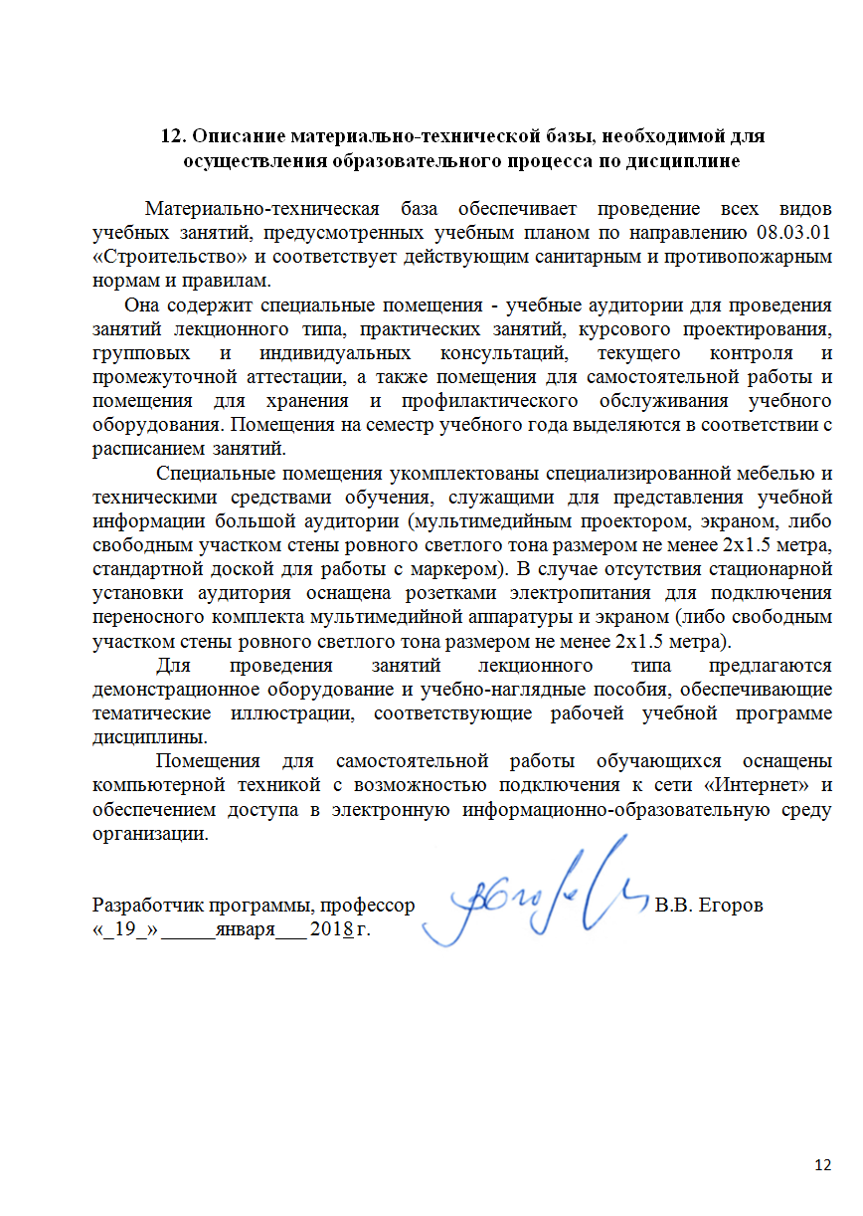

12. Описание материально-технической базы, необходимой для осуществления образовательного процесса по дисциплине

Материально-техническая база обеспечивает проведение всех видов учебных занятий, предусмотренных учебным планом по направлению 08.03.01 «Строительство» и соответствует действующим санитарным и противопожарным нормам и правилам.
Она содержит специальные помещения - учебные аудитории для проведения занятий лекционного типа, практических занятий, курсового проектирования, групповых и индивидуальных консультаций, текущего контроля и промежуточной аттестации, а также помещения для самостоятельной работы и помещения для хранения и профилактического обслуживания учебного оборудования. Помещения на семестр учебного года выделяются в соответствии с расписанием занятий.
Специальные помещения укомплектованы специализированной мебелью и техническими средствами обучения, служащими для представления учебной информации большой аудитории (мультимедийным проектором, экраном, либо свободным участком стены ровного светлого тона размером не менее 2х1.5 метра, стандартной доской для работы с маркером). В случае отсутствия стационарной установки аудитория оснащена розетками электропитания для подключения переносного комплекта мультимедийной аппаратуры и экраном (либо свободным участком стены ровного светлого тона размером не менее 2х1.5 метра).
Для проведения занятий лекционного типа предлагаются демонстрационное оборудование и учебно-наглядные пособия, обеспечивающие тематические иллюстрации, соответствующие рабочей учебной программе дисциплины.
Помещения для самостоятельной работы обучающихся оснащены компьютерной техникой с возможностью подключения к сети «Интернет» и обеспечением доступа в электронную информационно-образовательную среду организации.

Разработчик программы, профессор |  | В.В. Егоров
«_19_» _____января___ 2018 г.

